+386 4 2077 000

+386 4 2077 500

public_relations@goodyear.com

www.sava-tires.com

Datum: 1. ožujka 2017.

Priopćenje za javnost

Goodyearova konceptna guma CityCube za Toyotin konceptni auto i-TRIL

Goodyear CityCube za Toyotin inovativni konceptni auto uključuje tehnologiju senzora koja omogućuje prepoznavanje stanja ceste i pruža podršku naprednim sustavima za sprječavanje sudara, a guma istodobno ima jedinstven oblik i kombiniranu ugradnju.

Ženeva, 8. ožujka 2017. − Goodyear predstavlja svoju najnoviju konceptnu gumu CityCube zasnovanu za Toyotino konceptno vozilo i-TRIL koje je Toyota predstavila javnosti na međunarodnom sajmu automobila Ženeva 2017. Tom gumom Goodyear ponovno potvrđuje svoje znanje i iskustvo u razvoju rješenja prilagođenih zahtjevima proizvođača automobila i svoje napore u traženju rješenja za ostvarenje novih trendova mobilnosti.

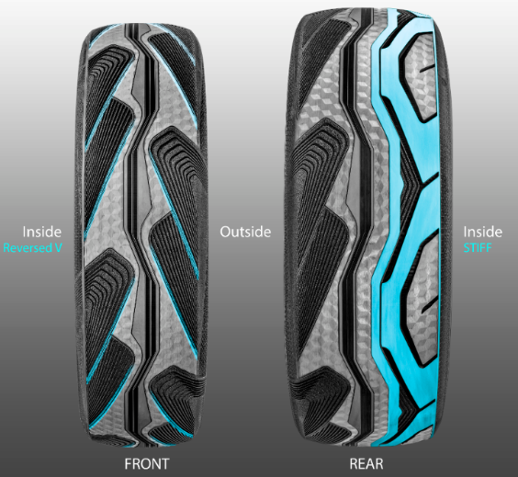
Zahvaljujući naprednoj tehnologiji senzora i jedinstvenoga dezena gaznog sloja, Goodyearova guma CityCube prepoznaje stanje ceste, utvrđene podatke prenosi vozilu i time podržava napredne sustave za sprječavanje sudara. Ujedno se prednji kotači na Toyoti i-TRIL nagibaju, što je Goodyearove dizajnere potaklo na razmišljanje o dezenu kakav imaju gume za motocikle. Rezultat je jedinstveni oblik konture i kombinirana ugradnja, a to znači da je guma sprijeda visoka i uska, a straga šira, asimetrična.

Na prednje kotače s mogućnošću nagiba ugrađuju se dakle visoke i uske gume sa suprotno usmjerenim dezenom koji su nadahnule gume sa simetričnim dezenom za motocikle. To doprinosi sigurnijoj vožnji i raspršivanju vode ispod stražnje, šire gume, što osigurava bolje prianjanje. Stražnje gume imaju asimetričan dezen s čvršćim unutarnjim dijelom koji doprinosi stabilnosti u zavojima.

Guma Goodyear CityCube osmišljena je u skladu s Toyotinim visokim zahtjevima – laka je i ima malen otpor kotrljanja, što je za gume električnih vozila budućnosti izuzetno važno. Istodobno ima i manje žljebove, čime je omogućen veći broj prevoženih kilometara i manja buka pri kotrljanju. To može povećati kvalitetu života u gradu. Guma ima također novu hologramsku teksturu s najsuvremenijim prelijevanjem boja na boku, što joj daje jedinstven i privlačan izgled.

***

Napomena uredniku: možete nas pratiti na Twitteru @GoodyearPress i pridružiti se našoj skupini ThinkGoodMobility na portalu LinkedIn. Svi materijali za medije dostupni su na poveznici news.goodyear.eu.

Više informacija:
Romana Stare
Voditeljica marketinga
T: +386 (0)4 207-7025
romana_stare@goodyear.com
O Goodyear Dunlop Sava Tires

Goodyear Dunlop Sava Tires, d.o.o., jedan je od vodećih proizvođača guma u jugoistočnoj Europi i još od 1998. godine dio je međunarodne korporacije Goodyear. Tvrtka Goodyear Dunlop Sava Tires odlikuje se certifikatom Poduzeće – prijatelj obitelji i 2016. godine već je četvrti put zaredom dobila neovisni certifikat Top Employer, a ima oko 1400 zaposlenika.
Goodyear Dunlop Sava Tires proizvodi, odnosno prodaje gume za osobna, poluteretna i teretna vozila, industrijske i građevinske strojeve, motogume i autozračnice. Prodajni asortiman čine gume pet robnih marki: Goodyear, Dunlop, Sava, Fulda i Debica. Naše gume donose sigurnost i udobnost vozačima na cestama po čitavom svijetu, naime više od 90 posto guma prodajemo u europske i druge države putem prodajne mreže koncerna Goodyear. Za više informacija o našim gumama posjetite internetske stranice www.goodyear.hr, www.dunlop.eu, www.fulda.eu, www.sava-tires.com.

O korporaciji Goodyear

Goodyear je jedan od najvećih proizvođača guma na svijetu. Zapošljava približno 66 tisuća ljudi. Proizvodi se izrađuju u 48 tvornica u 21 države svijeta. U njegova dva centra za inovacije u Akronu u Ohiju i Colmar-Bergu u Luksemburgu trude se razvijati najnaprednije proizvode i usluge koji postavljaju standarde glede tehnologija i izdržljivosti u industriji. Za više informacija o korporaciji Goodyear i njezinim proizvodima posjetite internetsku stranicu www.goodyear.com.

